5. разред - музичка култура, 9. недеља

1. час

Драги петаци, ове седмице ћемо утврдити знање о двојици веома значајних композитора о којима сте учили последње две седмице – Моцарту и Бетовену.
У ваше свеске ћете преписати наредних 5 питања, написати одговоре и послати на моју е-маил адресу dtanjads@gmail.com
Написаћете ваше име, презиме, разред и одељење. Рок за слање домаћег задатка је 21.5.2020.

2. домаћи задатак:

1. Где је рођен Моцарт и које инструменте је свирао?
2. Како су Моцарта звали када је био дете?
3. Напиши назив једне Моцартове композиције.
4. Шта се десило Бетовену око његове 28. године живота?
5. Колико симфонија је компоновао Бетовен и у којој симфонији се налази чувена ''Ода радости''?

2. час

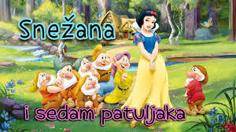
Драги петаци, надам се да сте прошле седмице уживали гледајући цртани филм о Бетовену.
А да ли сте можда као мали гледали цртани филм ''Снежана и седам патуљака''? Да ли се сећате песме која је обележила тај цртани филм ''Хај хо''?
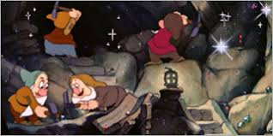
Прво ћемо се подсетити како звучи та песма у цртаном филму:
https://www.youtube.com/watch?v=HI0x0KYChq4

У старом уџбенику, песма се налази на 77-78. страни, а у новом уџбенику на 76-77. страни. Сада прочитајте текст песме, а затим послушајте како она звучи на српском језику и истовремено пратите текст у књизи.
https://www.youtube.com/watch?v=XzMWb27zOPY
Други пут кад пустите песму, певајте истовремено са извођачем.

Уколико имате ЦД уз уџбеник или дигитални уџбеник, можете и на нај начин послушати песму.

Уживајте у музици

